Администрация городского округа город Бор
Нижегородской области

ПОСТАНОВЛЕНИЕ

От 20.01.2020 | № 166

О назначении публичных слушаний по предоставлению
разрешения на условно разрешенный вид использования земельного участка «религиозное использование»

На основании ст. 39 Градостроительного кодекса РФ, решения рабочей группы Инвестиционного совета при Губернаторе Нижегородской области от 17.03.2017 № 14261-201-8949 и обращения Религиозной организации «Нижегородская Епархия Русской Православной Церкви (Московский Патриархат)» администрация городского округа г. Бор постановляет:
1. Назначить публичные слушания по вопросу предоставления разрешения на условно разрешенный вид использования земельного участка «религиозное использование», установленный Правилами землепользования и застройки городского округа город Бор, утвержденными решением Совета депутатов городского округа город Бор Нижегородской области от 25.12.2012 № 114, в территориальной зоне Р-1 – «Зона экологического и природного ландшафта вне границ лесного фонда», для земельного участка ориентировочной площадью 230 000 кв.м., расположенного по адресу: Нижегородская область, городской округ город Бор, о. Мочальный, уч. 1.
2. Председателю комитета архитектуры и градостроительства администрации городского округа г. Бор А.А. Королеву организовать проведение публичных слушаний по вопросу, указанному в п. 1 настоящего постановления, 17 февраля 2020 г. в 18.00 по адресу: Нижегородская область, городской округ город Бор, г. Бор, ул. Ленина, д. 97, холл 1 этажа.
3. Утвердить прилагаемое оповещение о проведении публичных слушаний.
4. Общему отделу администрации городского округа г. Бор (Е.А. Копцова) обеспечить опубликование оповещения о проведении публичных слушаний в газете «БОР сегодня», а так же размещение на сайте www.borcity.ru.

Глава администрации | А.В. Киселев

Т.Г.Клопова
(883159)3-71-84

УТВЕРЖДЕНО
постановлением администрации
городского округа г. Бор
от 20.01.2020 № 166

Оповещение о проведении публичных слушаний 17.02.2020
По вопросу предоставления разрешения на условно разрешенный вид использования земельного участка «религиозное использование», установленный Правилами землепользования и застройки городского округа город Бор, утвержденными решением Совета депутатов городского округа город Бор Нижегородской области от 25.12.2012 № 114, в территориальной зоне Р-1 – «Зона экологического и природного ландшафта вне границ лесного фонда», для земельного участка ориентировочной площадью 230 000 кв.м., расположенного по адресу: Нижегородская область, городской округ город Бор, о. Мочальный, уч. 1.
Информационные материалы по теме публичных слушаний будут представлены на экспозиции по адресу: Нижегородская область, г. Бор, ул. Ленина, д. 97, 5 этаж, каб. 513.
Экспозиция открыта с 17.01.2020 по 17.02.2020 (включительно).
Часы работы экспозиции: 17.01.2020 по 17.02.2020 с 8.00 до 17.00.
На экспозиции проводятся консультации по теме публичных слушаний.
Собрание участников публичных слушаний состоится 17.02.2020 в 18:00 по адресу: Нижегородская область, городской округ город Бор, г. Бор, ул. Ленина, д. 97, холл 1 этажа.
Время начала регистрации участников в 17:50.
В период проведения публичных слушаний участники публичных слушаний имеют право представить свои предложения и замечания по обсуждаемому проекту посредством:
Записи предложений и замечаний в период экспозиции;
Выступления на собраниях участников публичных слушаний;
Внесения записи в книгу (журнал регистрации участвующих в собраниях участников публичных слушаний);
Подачи в ходе собраний письменных предложений и замечаний;
Направления в течение недели со дня проведения собраний участников публичных слушаний письменных предложений, замечаний в комитет архитектуры и градостроительства администрации городского округа г. Бор.
Контактные данные комитета архитектуры и градостроительства администрации г. Бор:
- номер телефона 8(831)59 3-71-84;
- почтовый адрес: 606440, Нижегородская область, г. Бор, ул. Ленина, д.97, каб. 513, 515.
- электронный адрес: kagbornn@yandex.ru
Информационные материалы по вышеуказанному вопросу размещены на сайте администрации городского округа г. Бор (www.borcity.ru).

Информационный материал для сайта

Ориентировочное местоположение земельного участка,
Предназначенного для строительства мемориального комплекса «Нижегородская Голгофа»
Ориентировочный адрес земельного участка: Российская Федерация, Нижегородская область, городской округ город Бор, г. Бор, о. Мочальный, участок 1.
Ориентировочная площадь испрашиваемого земельного участка составляет 230 000 кв. м.

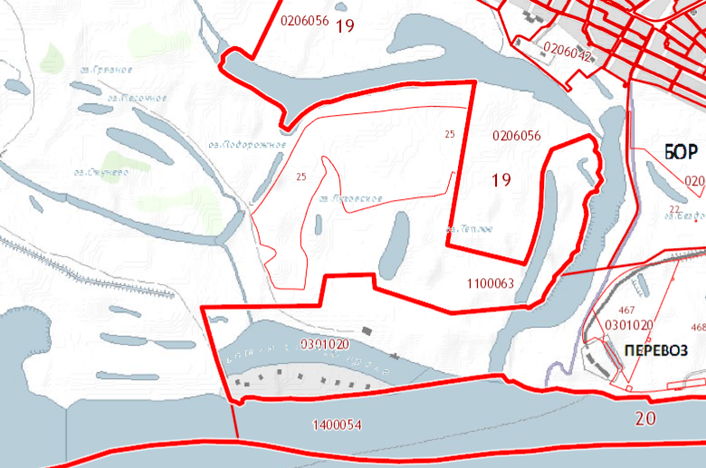

Испрашиваемый участок

